FORMULARIO - INSPECCIÓN OCULAR

- IDENTIFICACIÓN

Nombre Supervisor |  | Número de Visita
Fecha de Visita | _____/_____/________/ | Visita de subsanación  pendiente | Si___ No_____

- DATOS DEL CURSO
Código del curso |  | Nombre del curso
Región |  | Comuna
Rut Organismo Capacitador o Ejecutor |  | Nombre Organismo Capacitador o Ejecutor
Dirección Organismo Capacitador o Ejecutor |  | Nombre responsable OTEC

- ESTADO DE LA EJECUCIÓN
Fecha Programada de inicio

VERIFICACIÓN DE INFRAESTRUCTURA

Marque con una X las características de la construcción en donde se realiza la capacitación.
- Instalaciones (Marque según corresponda)
___Sala
___Taller
____Laboratorio
____Otro

- INFRAESTRUCTURA MÍNIMA COMO CONDICIÓN DETERMINANTE PARA EL INICIO DEL CURSO.

Marque con una X según corresponda.
- DESCRIPCIÓN GENERAL DE LOS INMUEBLES |  |  | Observaciones
1.1 El lugar físico permite un desarrollo seguro del curso donde no se visualiza riesgo de caída de techumbre, muros u otros objetos | Si___ | No___
- CONDICIONES DE DEGURIDAD |  |  | Observaciones
2.1 Existen salidas de Emergencias/Vías de Escape | Si___ | No___
2.2 Existe señalética de emergencia visible | Si___ | No___
2.3 De existir escaleras, estas cuentan con baranda o pasamanos | Si___ | No___
- INSTALACIONES SANITARIAS |  |  | Observaciones
3.1 Cuenta con servicios higiénicos para hombres y mujeres. | Si___ | No___
3.2. Cuenta con servicios higiénicos accesibles para PeSD, para hombres y mujeres según las especificaciones para baño accesible (ver anexo del formulario. | Si___ | No___
3.3. El/los baño/s se encuentran en buen estado (con tapas de wc, mantención general, condiciones sanitarias) | Si___ | No___
3.4. Cuenta con agua Potable | Si___ | No___
3.5 El baño tiene iluminación adecuada | Si___ | No___
- ILUMINCAIÓN E INSTALACIONES ELÉCTRICAS |  |  | Observaciones
4.1. La sala y/o taller cuenta con electricidad | Si___ | No___
4.2. La sala y/o taller está bien iluminada (natural o artificial, según corresponda | Si___ | No___
4.3. La sala y/o taller cuenta con enchufes e interruptores en buen estado. Verificar que, en caso de utilización de maquinarias y equipos, la potencia eléctrica del lugar sea la adecuada para que todas funcionen al mismo tiempo. | Si___ | No___
- VENTILACIÓN Y CALEFACCIÓN. |  |  | Observaciones
5.1 La sala y/o taller cuenta con ventilación (natural o artificial) o bien con sistema de calefacción | Si___ | No___
- HIGIENE |  |  | Observaciones
6.1 La sala y/o taller están limpios, pisos muros, cielos puertas y ventanas. | Si___ | No___
6.2 Se dispone de recipientes para la basura | Si___ | No___
6.3 Los exteriores están limpios: patios, pasillos, jardines, muros exteriores. | Si___ | No___
- IMPLEMENTACIÓN PLAN FORMATIVO |  |  | Observaciones
7.1 La sala y taller cuentan con un espacio de trabajo de al menos 1.5 mts² por alumno y mobiliario adecuado y suficiente acorde a la capacitación que se va a entregar. | Si___ | No___
7.2 Los materiales y herramientas a utilizar son pertinentes a la capacitación que se entregará. | Si___ | No___
7.3 Los materiales y herramientas a utilizar son suficientes para el número de participantes del curso. | Si___ | No___
7.4 Los materiales y herramientas son idóneos y de calidad adecuada para el cumplimiento del proceso de capacitación. | Si___ | No___
- CONDICIONES DE ACCESIBILIDAD PARA PeSD. |  |  |  | Observaciones
8.1 Hay acceso al primer nivel (piso 1) sin desnivel o con rampa o ascensor. | Si___ | No___ | N/A
8.2 El recinto está libre de obstáculos para el desplazamiento de PeSD. | Si___ | No___ | N/A
8.3 El ingreso a la sala, cuenta con puerta de fácil acceso para PeSD o con movilidad reducida. | Si___ | No___ | N/A
8.4 La organización de la sala facilita el desplazamiento, sin presenta desniveles, relieves u otros obstáculos. | Si___ | No___ | N/A
8.5 Si la capacitación no es en primer piso, existen condiciones para acceso y traslado en silla de ruedas. | Si___ | No___ | N/A

- SÍNTESIS SUBSANACIONES SOLICITADAS
Ítem  Observado | Acciones Solicitadas | Fecha de subsanación máxima solicitada (dd/mm/aaa)
 |  | ___/___/______/
 |  | ___/___/______/
 |  | ___/___/______/
 |  | ___/___/______/

- RESULTADOS DE LA VISiTA.
Aprobada |  | Rechazada

PIE DE FORMULARIO
Datos Contraparte
Nombre Completo |  | Firma
Datos Supervisor
Nombre Completo |  | Firma

Anexo N° 1 Inspección Ocular - Especificaciones sobre Baño Accesible

1. Los baños accesibles deben considerar una puerta de 0.80 mts de apertura al exterior y sus dimensiones interiores responder a las siguientes características:

- Espacio de giro libre horizontal de 1.50 mts. de diámetro y otro espacio libre paralelo al inodoro de 0.80 mts de ancho por 1.20 mts de largo, ambos espacios pueden intersectarse, tal como se indica en el plano incorporado a continuación.

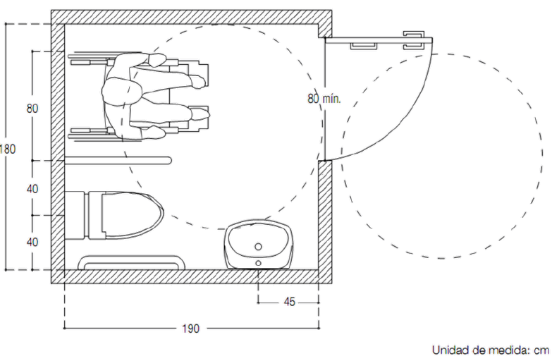
Fuente: Manual de Accesibilidad SENADIS/Ciudad Accesible)

- Si se considera una caseta de inodoro accesible dentro de los baños públicos de hombres y mujeres, el interior de la caseta debe contar con las dimensiones interiores y puerta antes señalada, así como la puerta exterior del baño colectivo.

2. Deberá contar con una barra fija de apoyo afianzada en el muro lateral del WC y una barra retráctil en el costado contrario, como se indica en la fotografía siguiente. Ambas barras serán de acero inoxidable.

3. El lavamanos deberá contar con una llave de agua monomando metálica y considerará agua fría y caliente. El artefacto debe estar libre de pedestal faldón, mueble o cualquier elemento que lo conecte con el piso.

4. El baño deberá contar con dispensador de jabón, dispensador de papel toilette o porta rollo, dispensador de toallas de papel, en un mismo modelo, estilo y material todos a una altura máxima de 1.20 mts; espejo desde la base del lavamanos hasta una altura de 2.10 mts. fijo y sin inclinar y ganchos o perchas y repisa para ropa.

